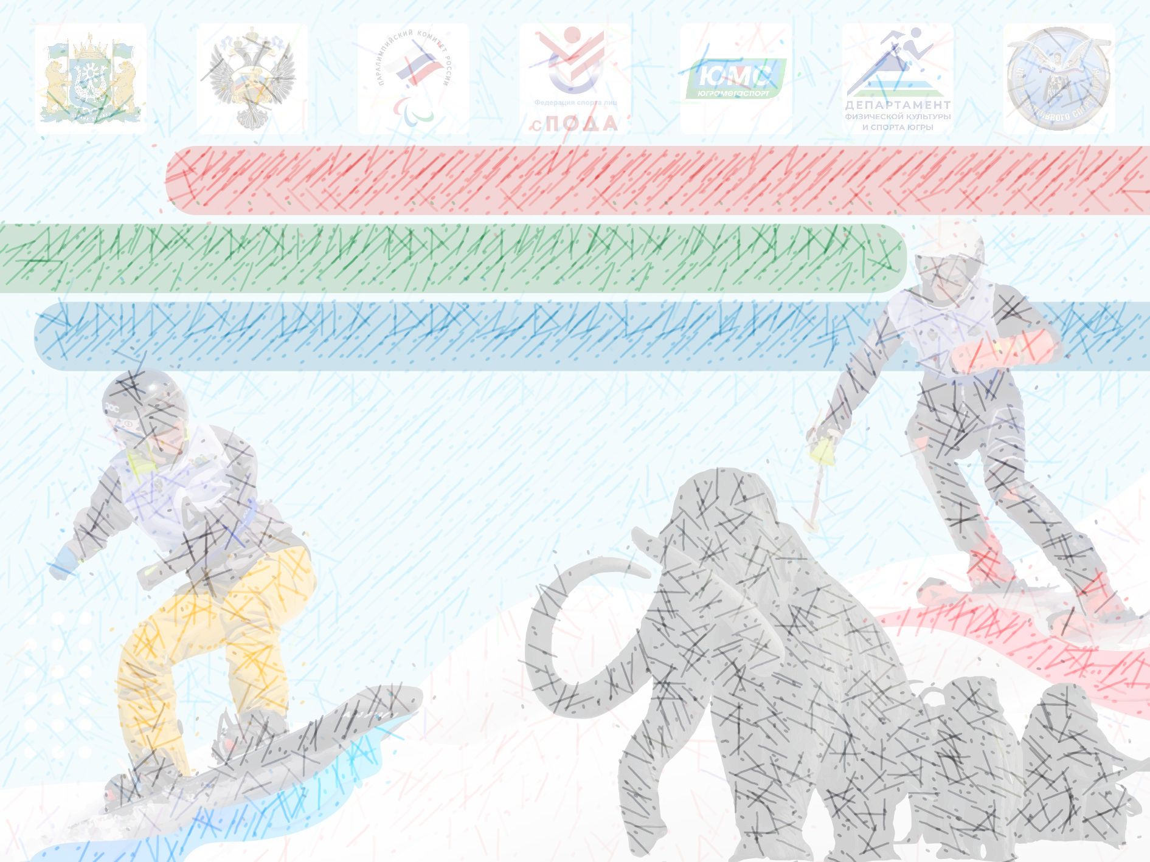
Всероссийских детско-юношеских соревнований
среди лиц с поражением опорно-двигательного аппарата
(дисциплина - горнолыжный спорт)
на призы Общероссийской общественной организации
«Всероссийская Федерация спорта лиц с поражением опорно-двигательного аппарата»

Соревнования проводятся в следующих видах программы:
Девочки:
горнолыжный спорт - слалом-гигант (LW1-LW9)
горнолыжный спорт - слалом (LW1-LW9)
Мальчики:
горнолыжный спорт - слалом-гигант (LW1-LW9)
горнолыжный спорт - слалом (LW1-LW9)

16 декабря | День приезда  Спортивно-функциональная классификация  Комиссия по допуску участников  Официальная тренировка
17 декабря | СОРЕВНОВАНИЯ:  Церемония открытия соревнований  Горнолыжный спорт - слалом-гигант (2 попытки) девочки, мальчики
18 декабря | СОРЕВНОВАНИЯ:  Горнолыжный спорт - слалом (2 попытки) девочки, мальчики
19 декабря | Награждение победителей и призеров  Церемония закрытия соревнований
20 декабря | День отъезда

Кубка России по горнолыжному спорту
лиц с поражением ОДА

16 декабря - День приезда
В течение дня | Прибытие участников, трансферы к месту размещения
17 декабря - Слалом-гигант
В течении дня | Контрольная тренировка
14:00 – 14:30 | Церемония открытия соревнований
16:00 – 18:00 | Заседание мандатной комиссии, медицинская классификация национального уровня РФ.
18:00 – 19:00 | Совещание с руководителями команд, жеребьевка
18 декабря - Слалом
10:00 – 10:30 | Просмотр трассы слалома 1 попытка женщины, мужчины
11:00 – 11:30 | старт 1 попытки женщины, мужчины
12:00 – 12:30 | Просмотр трассы слалома 2 попытка женщины, мужчины
13:00 – 13:30 | Старт 2 попытки женщины, мужчины
19 декабря - Слалом
09:30 – 10:00 | Просмотр трассы слалома 1 попытка женщины, мужчины
10:15 – 10:45 | старт 1 попытки женщины, мужчины
11:15 – 11:45 | Просмотр трассы слалома 2 попытка женщины, мужчины
12:00 – 12:30 | Старт 2 попытки женщины, мужчины
13:00 – 13:30 | Награждение за все дни соревнований и церемония закрытия соревнований
20 декабря - День отъезда
В течение дня | Убытие участников, трансферы к местам убытия

Всероссийских соревнований по сноуборду
лиц с поражением ОДА

16 декабря - День приезда
В течение дня | Прибытие участников, трансферы к месту размещения
17 декабря - Борд кросс
В течении дня | Контрольная тренировка
14:00 – 14:30 | Церемония открытия соревнований
16:00 – 18:00 | Заседание мандатной комиссии, медицинская классификация национального уровня РФ.
18:00 – 19:00 | Совещание с руководителями команд, жеребьевка
18 декабря - Борд кросс
13:00 - 13:30 | Просмотр трассы бордкросса 1 попытка женщины, мужчины
14:00 - 14:30 | старт 1 попытки женщины, мужчины
14:30 - 15:00 | Старт 2 попытки женщины, мужчины
15:30 - 16:30 | Старт финальных заездов женщины, мужчины
19 декабря - Банг-сладом
13:00 - 13:30 | Просмотр трассы банг-слалома 1 попытка женщины, мужчины
13:30 - 13:45 | старт 1 попытки женщины, мужчины
13:45 - 14:00 | Старт 2 попытки женщины, мужчины
14:00 - 14:15 | Старт 3 попытки женщины, мужчины
14:30 - 15:00 | Награждение за все дни соревнований и церемония закрытия соревнований-
20 декабря - День отъезда
В течение дня | Убытие участников, трансферы к местам убытия

